FBCC Jakobsgårdarna
Parkering på eget intiativ.
Samling för kartutdelning 9:30 här:
https://goo.gl/maps/A5NPXU8odLdj7H3q9
Start på eget intiativ efter samlingen.

4 slingor mellan 1,1-2,3km långa. Slingorna löps i valfri ordning. 2 kartor med slinga på både fram och baksida.
Orangea snitslar hänger ute. Förhoppningsvis har ingen rivit ner dessa.
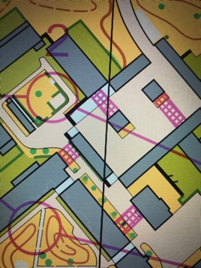
Flertalet förbjudna områden är markerade på kartan men inte i terrängen. Var noggrann så att du inte springer in i några förbjudna områden.

Kartan har några år på nacken men är uppdaterad i löpstråken, så borde stämma hyfsat.

